Ongelijke verdeling van misdaad tussen buurten in Nederlandse gemeenten
Wim Bernasco, Stijn Ruiter, Wouter Steenbeek & Steve van de Weijer
In 1906 stelde de Italiaanse wiskundige Vilfredo Pareto vast dat 80 procent van de bezittingen in Italië in handen was van de rijkste 20 procent van de bevolking [REFERENTIE]. Dit soort scheve verdelingen, vaak aangeduid als ‘80-20 regel’ zijn op veel verschijnselen van toepassing. [VOORBEELDEN, GRAAG GEFUNDEERD].
Ook misdaad is ongelijk verdeeld. Zo is bekend dat een klein percentage daders (‘veelplegers’, ‘notoire recidivisten’ of ‘draaideurcriminelen’) verantwoordelijk is voor een groot percentage van alle misdrijven [REFERENTIE].
Deze Staat van de misdaad gaat over buurtverschillen in misdaad. We onderzoeken in hoeverre binnen Nederlandse gemeenten de geregistreerde misdaad ongelijk verdeeld is tussen de buurten in die gemeenten. Als misdrijven in alle buurten van een gemeente ongeveer even vaak voorkomen is de verdeling gelijk. Als de meeste misdrijven in een of in enkele buurten plaatsvinden is de verdeling ongelijk.
Ongelijke verdelingen laten zich goed in beeld brengen met behulp van de zogenoemde Lorenz-curve, vernoemd naar de Amerikaanse econoom Max Otto Lorenz. Figuur 1 is een voorbeeld een Lorenz-curve. In dit geval betreft het de verdeling van misdrijven over de 42 buurten van de willekeurig gekozen Nederlandse gemeente Katwijk. De horizontale as van de grafiek geeft het cumulatieve percentage buurten weer, in aflopende volgorde gesorteerd op basis van het aantal in 2023 geregistreerde misdrijven. De verticale as geeft het cumulatieve percentage weer van de totale misdaad dat in de betreffende buurten plaatsvond.
Warning in geom_segment(aes(x = 0, xend = 100/denom, y = 0, yend = 100/denom), : All aesthetics have length 1, but the data has 43 rows.
ℹ Please consider using `annotate()` or provide this layer with data containing
a single row.
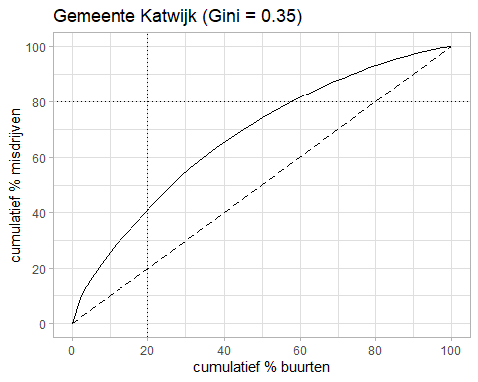
The echo: false option disables the printing of code (only output is displayed).
To also disable the printing of output:
You should not see anything between this line and the line saying “To also disable the printing of output:”.

